Guía2. Desarrollo Proyecto APT
Asignatura Capstone

1. Resumen avance Proyecto APT
A continuación, encontrarás distintos campos que deberás completar con la información solicitada.

Resumen de avance proyecto APT | Durante este periodo se avanzó en el componente de persistencia de datos de la Épica 001 – Fundamentos: Ingesta y persistencia de datos eléctricos. Se diseñó e implementó el modelo de base de datos multi-tenant de ElectroMap, compuesto por 10 tablas (empresas, clientes, sucursales, usuarios, tableros, dispositivos, mediciones, alarmas, calibres_cable y circuitos), ya creadas y verificadas en un servidor PostgreSQL desplegado en Railway. El modelo aplica las convenciones definidas (claves primarias BIGSERIAL, timestamps con zona horaria, eliminación lógica mediante la columna activo, nomenclatura en español) e incorpora restricciones CHECK que garantizan en la propia base de datos el modelo de permisos multi-tenant (VSC / empresa / cliente), evitando que un cliente final pueda editar información o acceder fuera de su alcance. Aún no se ha iniciado el desarrollo del código de ingesta (backend que recibirá las mediciones del analizador AcuRev-2110), por lo que la Épica 001 se encuentra parcialmente avanzada.  No se registraron ajustes al alcance ni a la planificación original del proyecto durante este periodo.
Objetivos | No aplica; no hubo ajustes a los objetivos definidos en la Fase 1.
Metodología | No aplica; se mantiene la metodología de trabajo definida en la Fase 1 del proyecto (organización por épicas dimensionadas con Planning Poker y seguimiento semanal contra la carta Gantt), sin modificaciones.
Evidencias de avance | Como evidencia de este avance se adjuntan capturas de pantalla del panel de Railway, donde se visualizan las 10 tablas ya creadas y verificadas en la base de datos PostgreSQL del proyecto ElectroMap.  Adicionalmente, se cuenta con el documento técnico ‘ElectroMap_Avance_BBDD’, que detalla el modelo completo de las 10 tablas, las convenciones de diseño acordadas y las restricciones de integridad y de permisos multi-tenant ya implementadas.  La base de datos se encuentra desplegada en un entorno productivo en la nube (Railway), aunque el código fuente del proyecto (backend y frontend) aún no ha sido subido al repositorio Git.  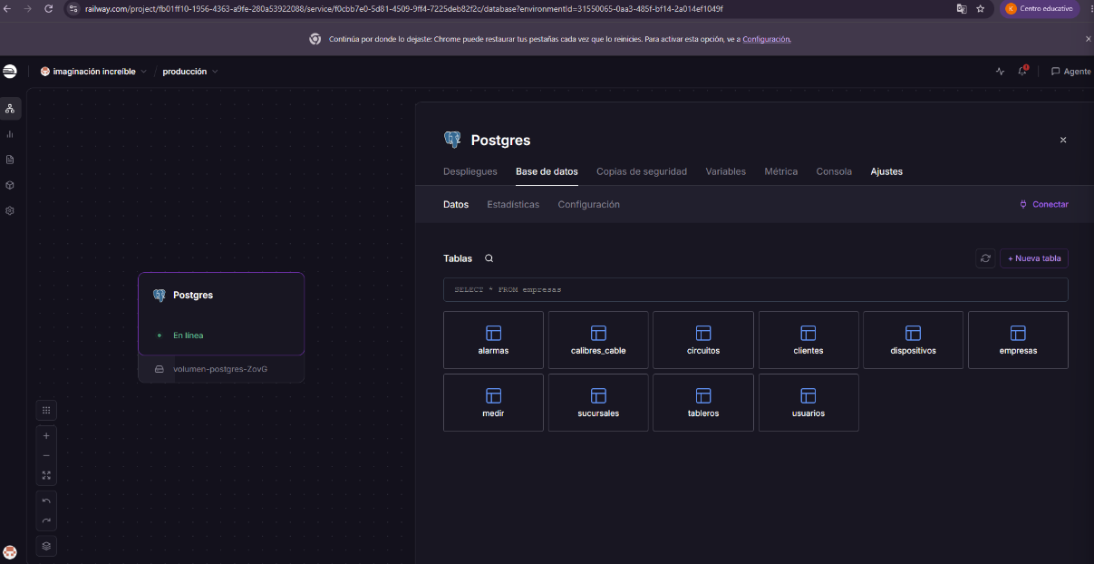
2. Monitoreo del Plan de Trabajo
Examina cuidadosamente tu plan de trabajo, enfocándote especialmente en la columna de estado de avance y ajustes.

Plan de Trabajo
Competencia o unidades de competencias | Actividades | Recursos | Duración de la actividad | Responsable | Observaciones | Estado de avance | Ajustes
Fundamentos: Ingesta y persistencia de datos eléctricos | Diseño e implementación de la base de datos multi-tenant (10 tablas) y despliegue en PostgreSQL/Railway. Pendiente: backend de ingesta. | PostgreSQL, Railway, consola psql. | 3 semanas | Kevin Zapata Dávila | Persistencia completada; falta la ingesta (backend). Ver sección 3. | Con retraso | Sin ajustes
Integración & tiempo real: Visualización en vivo | Implementación del backend de ingesta de mediciones y de la retransmisión en tiempo real hacia el dashboard mediante WebSocket. | Backend (API REST), WebSocket, PostgreSQL, Railway. | 4 semanas | Kevin Zapata Dávila |  | No iniciado | Sin ajustes
Funcionalidad & seguridad: Alarmas, históricos y control de acceso | Implementación del sistema de alarmas por umbral, historial consultable de mediciones y control de acceso multi-tenant (VSC / empresa / cliente final). | Backend, PostgreSQL, dashboard web. | 5 semanas | Kevin Zapata Dávila |  | No iniciado | Sin ajustes
Pulido, testing y defensa: Confiabilidad y experiencia de usuario | Pruebas de carga, documentación técnica, manual de despliegue y puesta en ambiente accesible para la presentación final. | Railway, hosting frontend, herramientas de testing. | 5 semanas | Kevin Zapata Dávila |  | No iniciado | Sin ajustes

3. Ajustes a partir del monitoreo
Profundiza en las observaciones de tu plan de trabajo. Analiza las actividades planificadas y señala qué aspectos facilitaron u obstaculizaron la ejecución del plan. Plantea cómo abordaste y/o abordarás los obstáculos. Por último, señala los ajustes que realizaste al plan de trabajo a partir de este análisis.

Factores que han facilitado y/o dificultado el desarrollo de mi plan de trabajo:
Facilitó el avance tener ya disponible el hardware y la infraestructura en la nube (Railway). Dificultó el avance trabajar en solitario y la mayor complejidad de implementar el modelo de permisos multi-tenant mediante restricciones CHECK en la base de datos, en vez de validarlo solo en el backend.

Actividades ajustadas o eliminadas:
No se han ajustado ni eliminado actividades; el alcance y el orden de las 4 épicas se mantienen tal como se definieron en la Fase 1 del proyecto.

Actividades que no has iniciado o están retrasadas:
La Épica 001 – Fundamentos: Ingesta y persistencia de datos eléctricos presenta un retraso respecto a la planificación original de 3 semanas (semanas 3 a 5). El componente de persistencia (diseño e implementación de la base de datos multi-tenant, con sus 10 tablas y restricciones de permisos por rol) ya está completado y desplegado en Railway, pero el componente de ingesta (backend que recibirá las mediciones del analizador AcuRev-2110) aún no ha sido iniciado. El motivo principal del retraso fue la complejidad adicional de diseñar el modelo de permisos directamente en la base de datos (restricciones CHECK para separar los roles VSC, empresa y cliente), en lugar de dejar esa validación solo en el backend. Como consecuencia, las Épicas 002, 003 y 004 tampoco han sido iniciadas, ya que dependen de que la ingesta de datos esté funcionando. Para ponerme a corde con la planificación, la estrategia es priorizar de inmediato el desarrollo del backend de ingesta (conexión del analizador con la base de datos ya desplegada), de modo de recuperar el tiempo perdido en las próximas semanas.

En caso de que el Proyecto APT sea grupal, en esta columna deben indicar el nombre de los responsables de cada tarea o actividad. Esto posteriormente permitirá diferenciar la evaluación por cada integrante.

